МБДОУ детский сад «Рыбка»

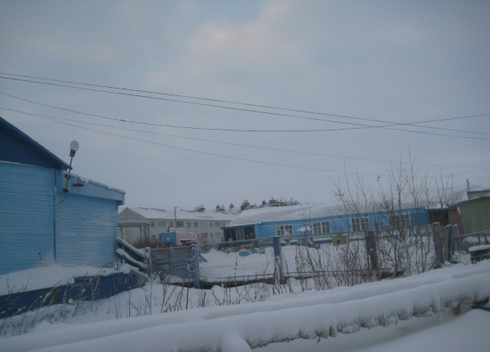
Образование Тазовского района началось со строительства рыбозавода в 1930 году. В конце 40-х, при Тазовском рыбозаводе открылся первый детский сад в Тазовском районе. Название «Рыбка» детский сад получил в 60-х годах. Тазовскому рыбозаводу ясли-сад «Рыбка» принадлежал до 1993 года, затем был передан в ведение Тазовского поселкового совета, а в 1997 году в ведение Комитета образования Тазовского района.
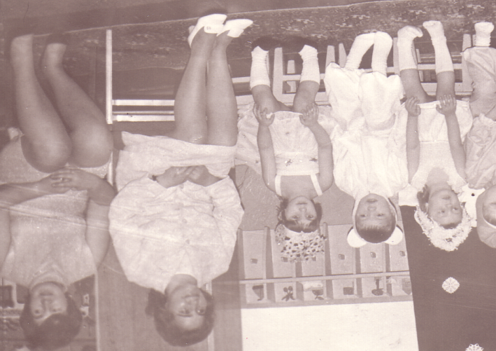
В 50-70 годы заведующим детским садом была Перминова Клавдия Канидиевна (на фото слева).
Чабарина Галина Евгеньевна (на фото справа) руководила детским садом около 40 лет до 2011года

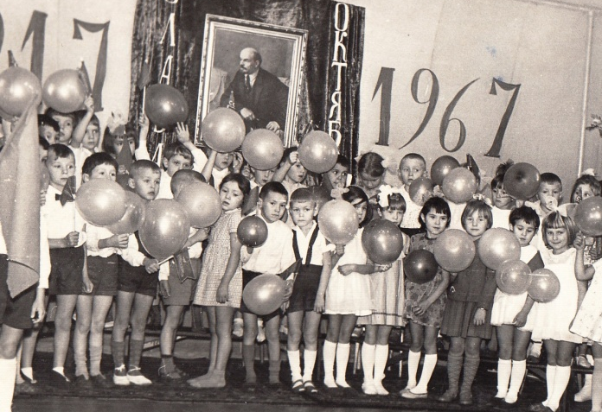
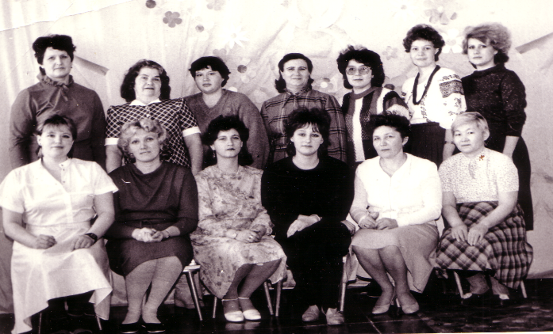

Детский утренник, 1967 год.
Коллектив детского сада «Рыбка» 1980го

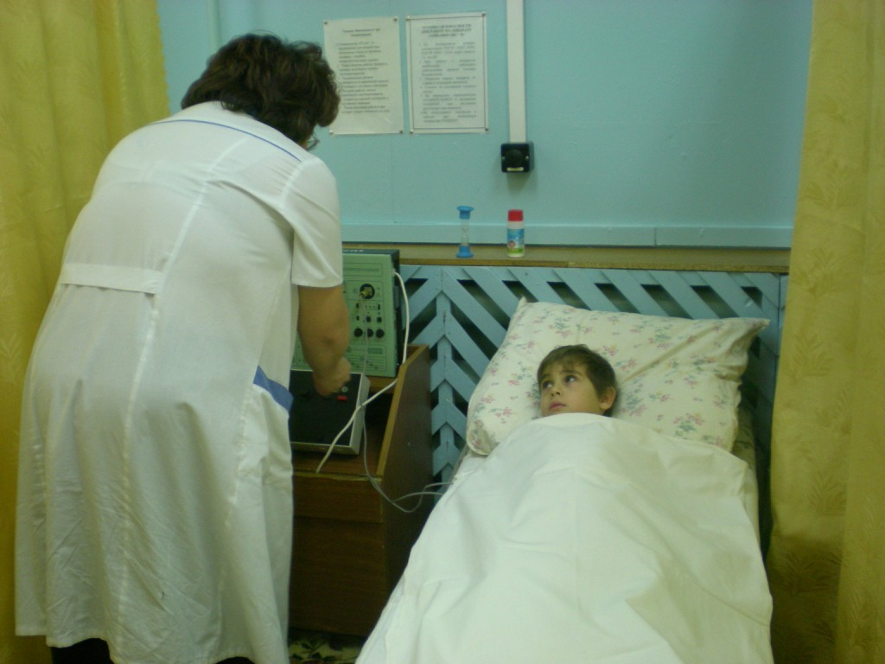
С 2001 по 2015 год детский сад был учреждением присмотра и оздоровления детей с туберкулёзной интоксикацией лечебно-оздоровительного вида.
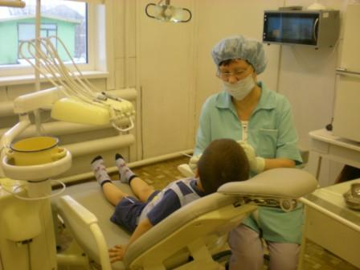
Физио-медсестра Колесникова Ф.М Кабинет стоматолога

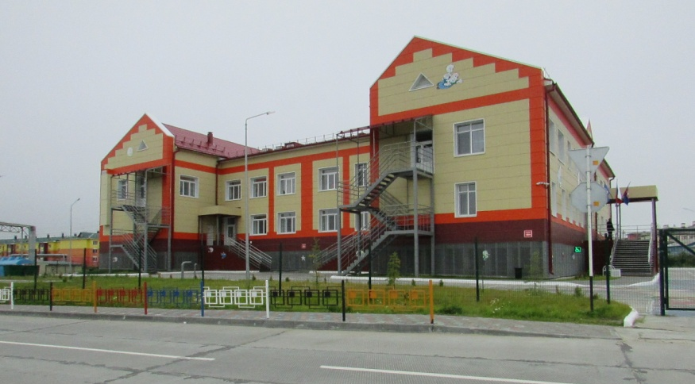
С 16 мая 2018 года детский сад «Рыбка» располагается в современном здании и является Муниципальным бюджетным дошкольным образовательным учреждением.

5 сентября 2018 года состоялось официальное открытие детского сада. Впервые 87 детей от 1 года до 4 лет переступили порог нового современного и красивого детского сада.

Руководитель: Шабашева Елена Анатольевна была руководителем МБДОУ детского сада до апреля 2019 года.
В мае 2019 года заведующим МБДОУ детским садом «Рыбка» назначена Зеленина Лилия Николаевна.
Образовательное учреждение осуществляет образовательную деятельность в соответствии с федеральным государственным образовательным стандартом дошкольного образования с учетом примерной основной образовательной программы дошкольного образования «От рождения до школы».
Фактический адрес:_ЯНАО, Тазовский р-н, п. Тазовский, ул. Колхозная, д.21
Телефон: 8 (34940)2 01 12
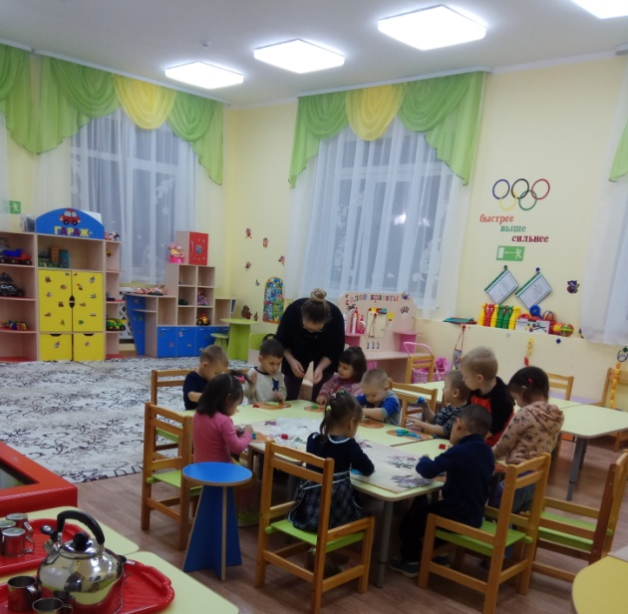
Режим работы: МБДОУ детского сада «Рыбка» с понедельника по пятницу, с 07.30 до 19.30.
В образовательном учреждении функционирует 6 групп для детей дошкольного возраста.
Для обеспечения педагогического процесса, сохранения и укрепления здоровья детей в детском саду работают педагогические работники и специалисты: воспитатели, педагог-психолог, учителя-логопеды, учитель-дефектолог, музыкальный руководитель, инструктор по физической культуре, социальный педагог, педагоги дополнительного образования.

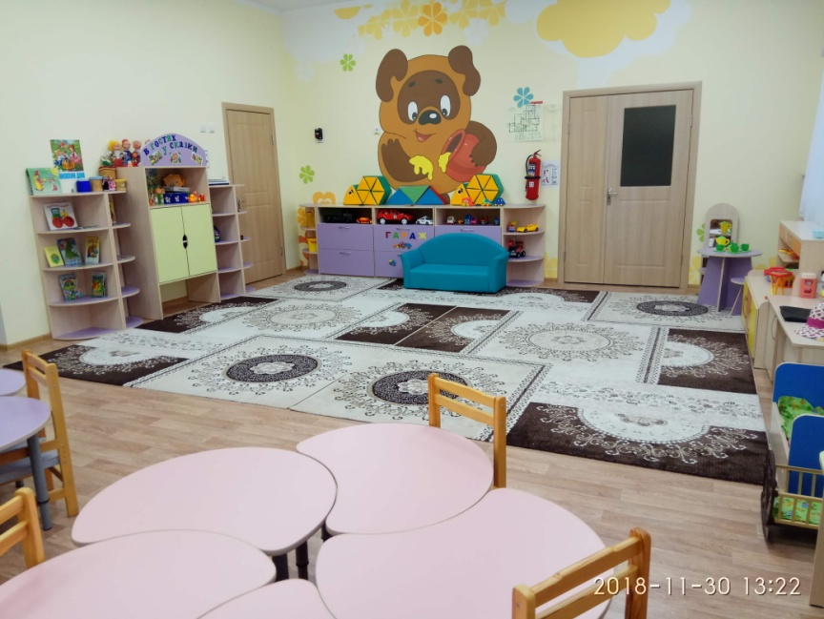
Сегодня в нашем детском саду созданы условия для воспитания, обучения и развития детей от 1 года до 7 лет. Просторные группы и современное оснащение позволяют организовать развивающую предметно – пространственную среду, что способствует эффективной организации деятельности детей в течение всего дня.

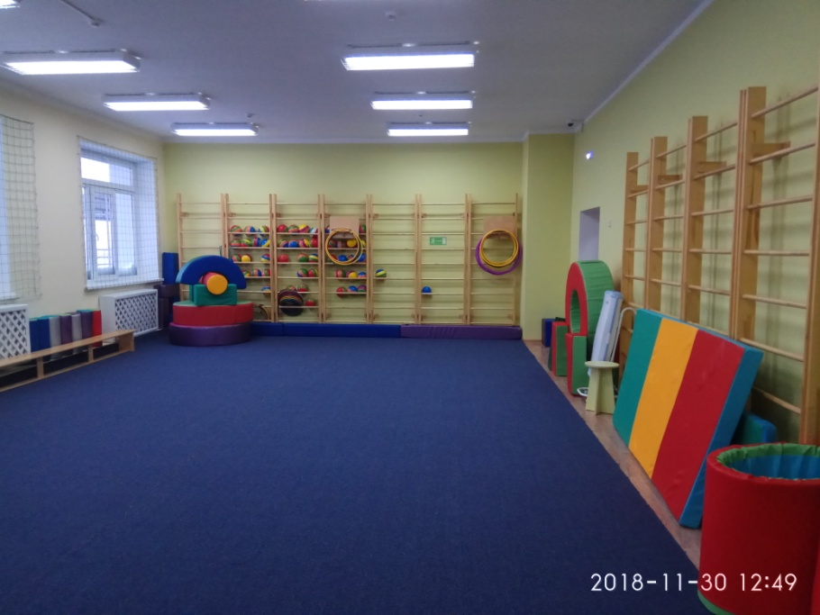

Для физического развития детей и мероприятий, направленных на профилактику отклонений в физическом развитии от 1 года имеется все необходимое в спортивном зале.

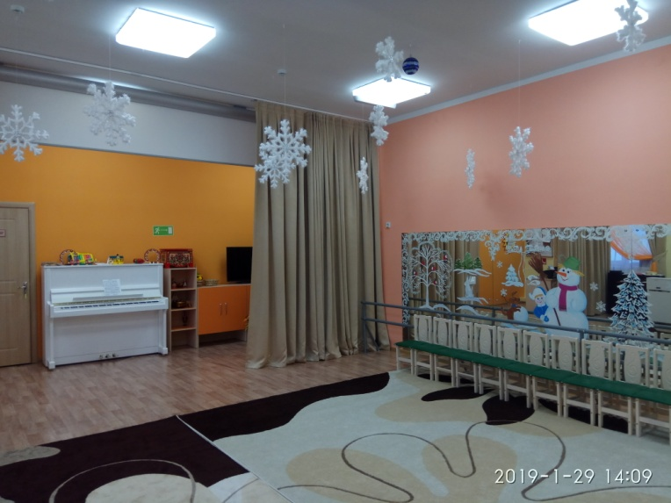

Музыкальный зал оснащен современными системами передачи звука и видео, цифровыми и традиционными музыкальными инструментами, театрализованными костюмами и декорациями.

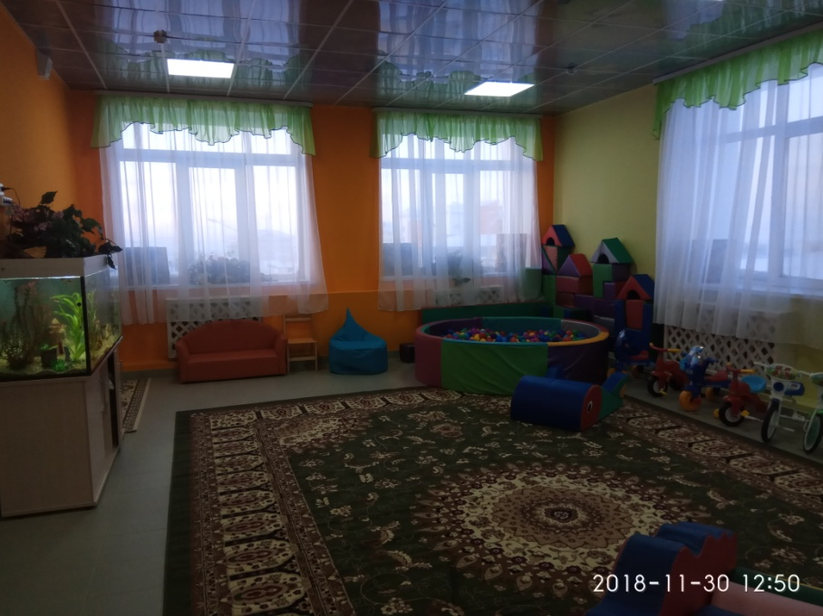

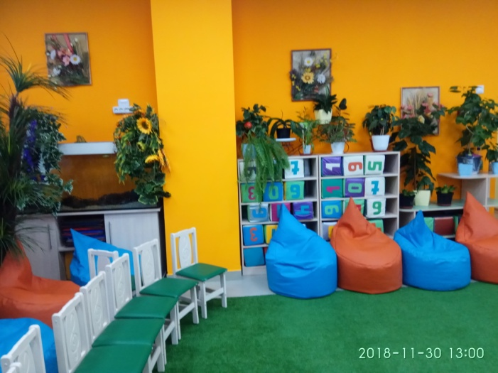
Для сохранения двигательной активности детей в нашем саду организованы две веранды с самым современным оборудованием.

В декабре 2019 года МБДОУ детский сад
стал Победителем Всероссийского смотра-конкурса «Достижения образования»

